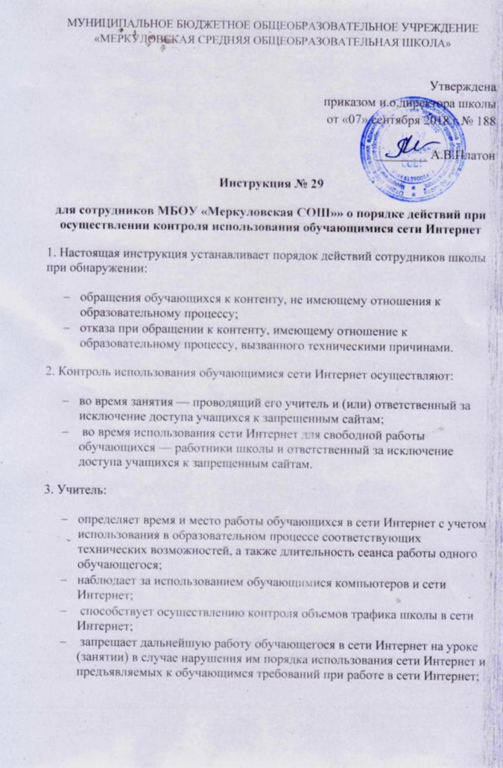

· доводит до классного руководителя информацию о нарушении обучающимся правил работы в сети Интернет;

· принимает необходимые меры по пресечению обращений к ресурсам, не имеющим отношения к образовательному процессу.

4. При обнаружении ресурса, который, по мнению учителя, содержит информацию, запрещенную для распространения в соответствии с законодательством Российской Федерации, или иного потенциально опасного для обучающихся контента, он сообщает об этом ответственному за исключение доступа учащихся к запрещенным сайтам.

5. В случае отказа доступа к ресурсу, разрешенному в школе, учитель также сообщает об этом ответственному за исключение доступа учащихся к запрещенным сайтам.